Дидактическое пособие для детей 5 -7 лет
«Игра в чемодане»
«Ателье»
______________________________________
Колибабчук Мария Андреевна
Воспитатель, ГДОУ ЛНР ЯС «Искорка»
г. Стаханов, ЛНР

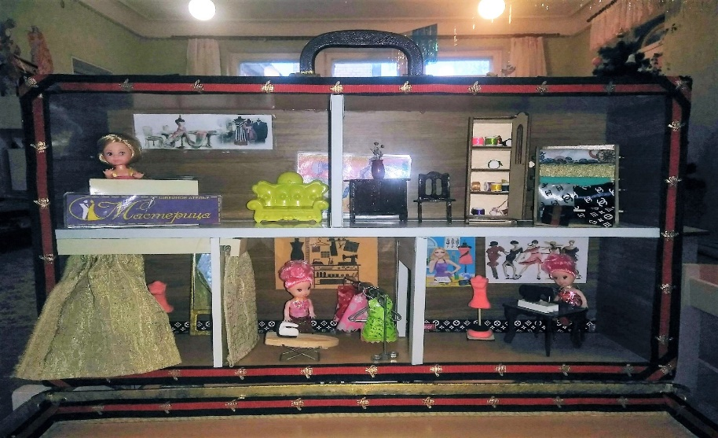
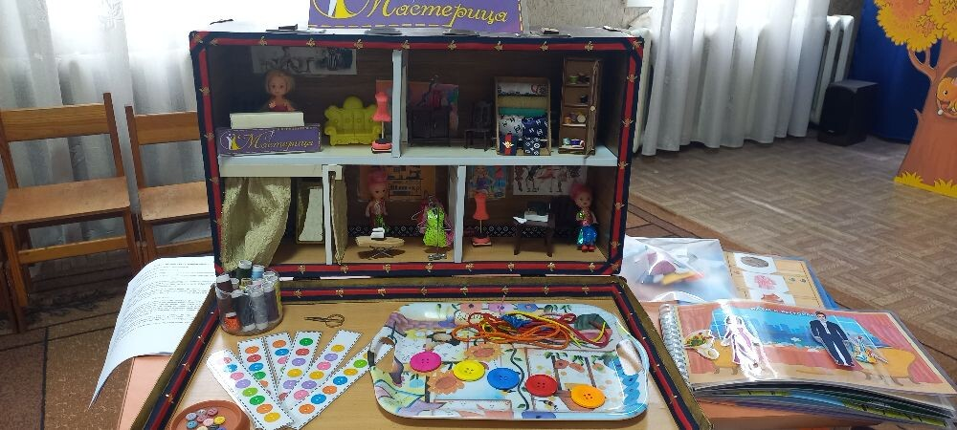
«Ателье»- многофункциональное пособие, уменьшенная модель ателье, целостный объект, который знакомит детей с событиями, происходящими «внутри» производства и пошива одежды. Благодаря макету можно расширять и закреплять знания детей о профессиях людей, работающих в ателье.
Цель. Закрепить знания детей о труде людей, работающих в ателье.
Задачи:
- Познакомить со структурой работы людей, работающих в ателье. (администратор, швея, закройщица, гладильщица).
- Формировать, расширять и систематизировать представления детей о труде людей в ателье.
- Формировать интерес к людям швейных профессий, понимание необходимости и важности их труда;
- Формировать представления об инструментах, облегчающей труд людей в ателье.
- Расширить и активизировать словарь (профессия, заказ, клиент, манекен, работа, ателье, швея, администратор, гладильщица, одежда, ткань, швейная машинка, нитки, ножницы, утюг, гладить, шить).
- Способствовать развитию познавательной активности.
- Развивать наглядно образную память, словесно-логическое мышление, связную речь детей (монологическую и диалогическую)
- Воспитывать уважение и чувство благодарности к работникам швейного производства, бережное отношение к изделиям, изготовленных в ателье.
Описание пособия
Основа – чемодан, условно поделенный на две части:
- Верхняя часть (крышка) представлен в виде ателье в разрезе. Это 5 комнат, в которых находятся работники ателье «куклы», выполняющие определенные операции или задачи.
- Нижняя (днище чемодана) часть, в которой находится дидактический и наглядный материал и игры по данной теме.
Материалы:
- макет «Ателье» со съемными деталями (куклы, мебель и предметы интерьера ателье, инструменты, материалы для пошива одежды, готовые изделия);
- дидактический материал и дидактические игры по темам: «Одежда. Обувь. Головные уборы», «Пуговицы и шнурки», «Ткани», «Инструменты швеи».
Все детали макета съемные и переносные. Куклы, оборудование (утюг, швейная машина, ножницы-изготовлены из воздушного пластилина), зеркало, стойка с моделями одежды и тремпеля изготовлены из металлической проволоки; катушки для ниток и лент из воздушного пластилина; мебель: стулья, стол, шкаф с тканями из дерева. Мебель приобреталась, как пазлы для сбора. Все материалы безопасны для детей. За основу был взят чемодан старого образца, выкрашен сверху полностью в коричневый цвет, изнутри оббит фанерным листом, обклеен и украшен лентами. Все комнаты ателье украшены тематическими иллюстрациями. Куклы-герои одеты в яркую одежду.
Пособие предназначено для различных видов детской деятельности, как групповой, так и индивидуальной. Является прекрасным дополнением к тематическим занятиям по теме «Профессии», «Одежда», «Знакомство с инструментами», «Знакомство с тканями». Материал систематически пополняется с учетом возраста детей группы и педагогических задач;
Отделения ателье изготовлены из деревянной фанеры, перекрытия стен и двери изготовлены из пластика. Макет-чемодан легко закрывается и переносится. Вертикальное расположение ателье выполнено для удобства рассматривания. В летнее время может легко использоваться на занятии на прогулке.

Варианты игр и игровых ситуаций
1.Игровая ситуация «Заказ одежды»
Образовательная область: познавательное развитие, социально-коммуникативное развитие.
Задачи: расширять знания детей о работе администратора ателье. Воспитывать коммуникативные навыки, речь, умение культурно обращаться и правильно формировать просьбу.
Описание игры:
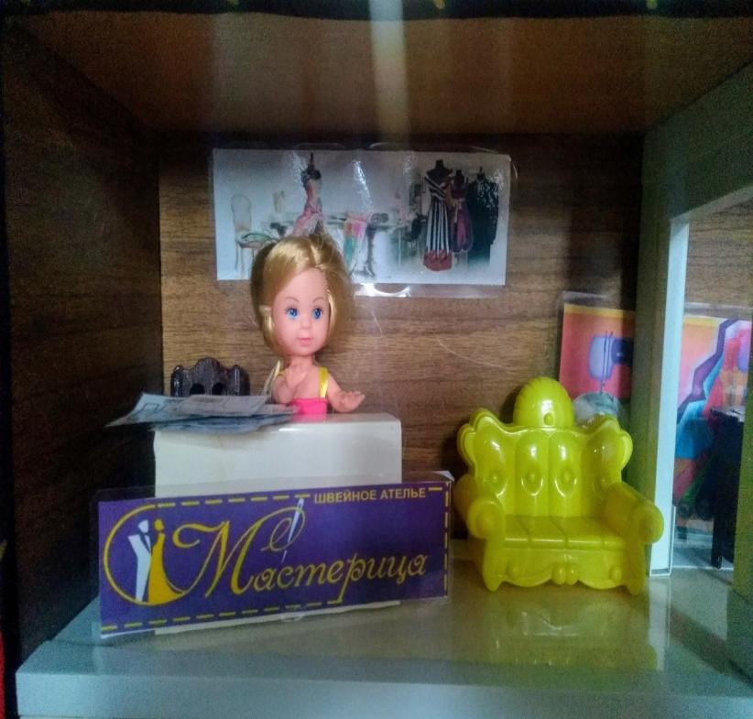
Воспитатель рассказывает детям, что кукла Даша очень расстроилась, что не смогла купить себе новое платье, потому что магазин одежды закрылся и просит ребятам помочь ей. Воспитатель предлагает ребятам отправится в ателье, где Даша сможет заказать себе новое платье.
В ателье приходит кукла Даша. Она располагается у стола администратора. Администратор встречает Дашу, приветствует ее. Демонстрируется каталог одежды и «технологические карты» пошива одежды, Даше предлагают выбрать платье, которое ей понравится. Даша выбирает нужную модель одежды или приносит свой эскиз. Также выбирает ткань, нитки и др. фурнитуру для модели. «Администратор» принимает заказ. Затем эскиз отдается «швее». Администратор говорит Даше, когда ей лучше прийти на примерку. Дети выполняют игровые действия с куклой администратором и куклой Дашей.

2. Игровая ситуация
«Кто работает в ателье?»
Образовательная область: познавательное развитие.
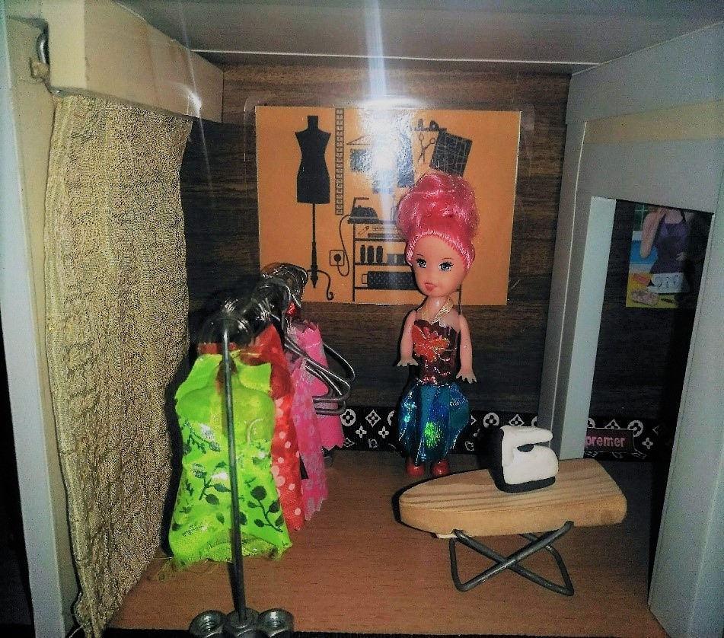
Задачи. Расширять и систематизировать знания детей о профессиях людей, работающих в ателье; (администратор, гладильщица, швея). Развивать непроизвольное внимание, наглядно образную память, словесно-логическое мышление. Активизировать словарь детей по теме. Воспитывать уважение к труду взрослых.

Описание игры:
Воспитатель рассказывает детям, что к ним в гости пришла кукла Катя. Катя должна участвовать в конкурсе моды. Но у нее нет подходящего наряда. Ребята, вы не знаете, кто и где может Кате помочь?
Воспитатель говорит о том, что Кате нужно необычное платье, в магазине его не купишь. Воспитатель предлагает ребятам помочь Кате и посетить ателье «Мастерица», это ателье по пошиву красивой одежды. Воспитатель рассказывает о том, что для того, чтобы пошить красивое платье необходим труд и помощь многих людей, кто работает в ателье.
- Воспитатель предлагает детям помочь кукле Кате и рассказать, кто Кате поможет в ателье. Воспитатель берет куклу- «администратора» и рассказывает детям, что делает этот специалист. Например: администратор предлагает выбрать модель платья, закройщица кроит и снимает мерки, швея сшивает детали модели, и гладильщица выглаживает или отпаривает одежду. Для закрепления материала воспитатель предлагает Кате заказать платье в ателье, а ребятам помочь и назвать кто что будет делать. Дети называют действия и профессию специалистов и размещают кукол в нужных секторах ателье.

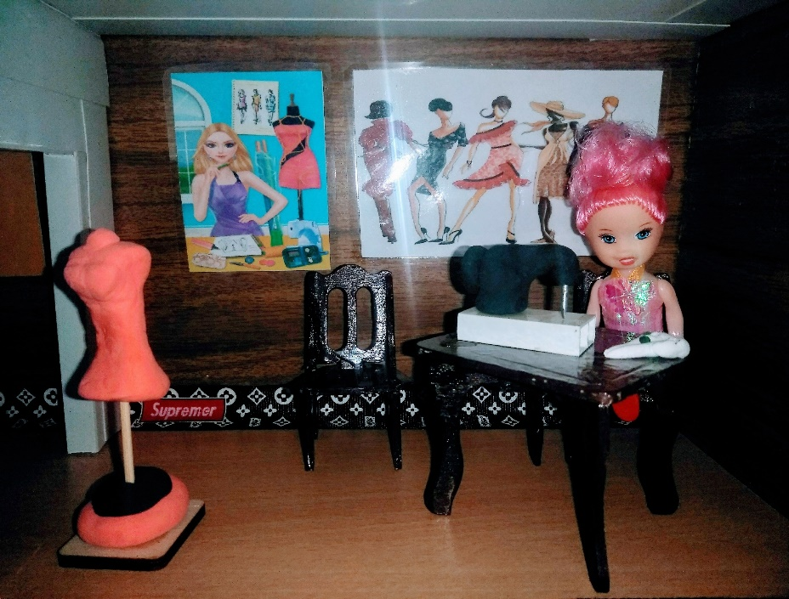
3. Игровая ситуация «Назови, что делают работники ателье»
Образовательная область: познавательное развитие, речевое развитие.
Задачи. Расширять и закреплять знания детей о том, что могут делать работники ателье. Обогащать глагольный словарь, обучать детей правильному употреблению в речи глаголов 3-го лица единственного числа. Развивать наглядно образную память, непроизвольное внимание. Активизировать словарь детей по теме. Воспитывать интерес к людям разных профессий.
Описание игры:
- К ребятам приходит Катя и просит детей рассказать о людях, которые работают в ателье.
- Катя предлагает детям рассказать, что же могут делать работники ателье. Воспитатель по очереди берет кукол-специалистов и спрашивает, например: «Что делает закройщица? (снимает мерки, кроит, вырезает), «Что делает швея? (сшивает, пришивает, зашивает)» и т.д.
4.Игровая ситуация «Определи профессию в ателье»
Образовательная область: познавательное развитие, социально – коммуникативное развитее.
Задачи. Учить детей по результатам труда людей определять их профессию. Развивать непроизвольное внимание, наглядно образную память, словесно-логическое мышление. Активизировать словарь детей словами: кроит, сшивает, отпаривает, принимает заказ.
Воспитывать интерес к профессиям швейного производства.
Описание игры:
- Воспитатель объясняет детям, что профессию людей можно оценить по результату их труда. Затем предлагает детям назвать профессию, опираясь на заданное воспитателем предложение, в котором называется результат труда представителя данной профессии. Например:
- Она сшила детали платья. – Швея сшивает детали одежды.
- Он приняла заказ одежды. – Администратор принимает заказ одежды.
- Она отпарила одежду. – Гладильщица отпаривает одежду.
- Она сняла марки и скроила одежду. – Закройщица снимает марки и кроит одежду.

5. Игровая ситуация
«Подбери ткань к одежде»
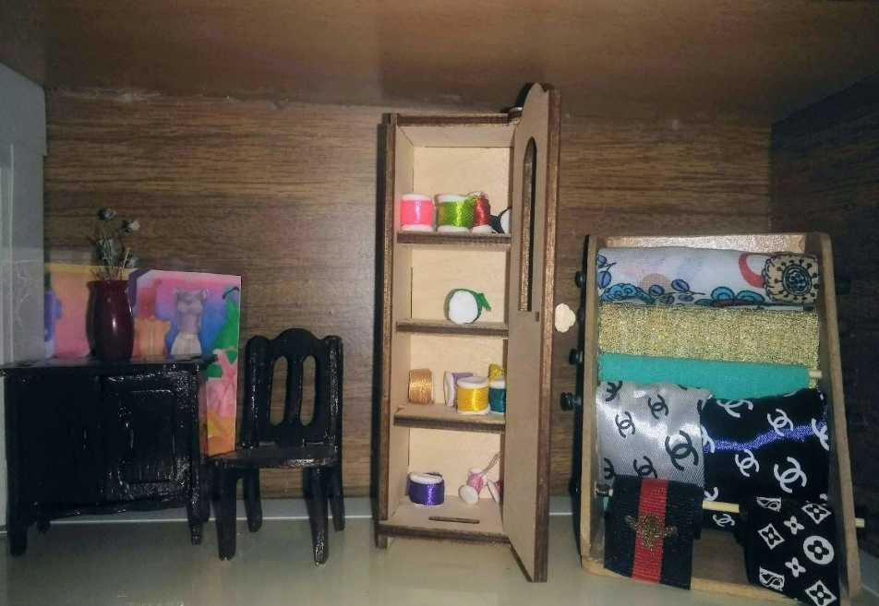
Образовательная область: познавательное развитие
Задачи. Закреплять знания детей о тканях и их свойствах, умение различать и правильно называть ткани. Активизировать словарь детей названиями тканей и их свойствами. Развивать непроизвольное внимание, наглядно образную память, словесно-логическое мышление.
Описание игры.
- 1-й вариант
К ребятам приходит кукла Катя. Катя приглашает ребят в ателье в отдел с тканями, где ткани все мешались. Катя прости найти ткань для того, чтобы пошить пальто. Она просит ребят рассказать ей и показать какие ткани есть в ателье. Дети называют ткани и их свойства, например: ситец, хлопок, сатин и располагают их рядом с определенным временем года, затем шерсть, драп, вельвет и т.д.
- 2-й вариант
Дети играют двумя командами. Одной команде необходимо разложить ткани хлопчатобумажные (лето), другой – шерстяные (зима-осень).

6. Игровая ситуация «Что лишнее?»
Образовательная область: познавательное развитие.
Задачи. Закреплять обобщающие понятия (одежда), умение выбирать из группы предметов один (или несколько) предметов, которые отличаются по какому-либо признаку от всех остальных. Развивать непроизвольное внимание, наглядно образную память, словесно-логическое мышление. Активизировать словарь детей словами по теме.
Описание игры:
Детям предлагается из предложенных видов предметов выбрать «лишний», который не сочетается с другими по каким – то признакам, объяснить свой выбор. Убрать лишний предмет. Выигрывает и получает фишку тот, кто первым обнаружит «лишний» предмет. Например: 3 вида одежды и один вид обуви.

